ОБУЧАЮЩИЕ КАРТОЧКИ
«ЗНАКОМСТВО С ТЕАТРОМ»
Цель: познакомить с театральным творчеством посредством обучающих карточек.
Задачи:
-обучение театральному творчеству с помощью обучающих карточек;
-использование обучающих карточек для закрепления нового материала и проверки полученных знаний;
-развитие восприятия, памяти и логического мышления обучающихся.
Работа с обучающими карточками
Состоят из 4 блоков:
1. Театр и его составляющие.
2. Театральные профессии.
3. Виды театра.
4. Театральные куклы.
Карточки можно использовать:
для дошкольников, как основное задание, проверка и контроль знаний.
для школьников, как дополнительное задание к тестам или практическим упражнениям.
Для детей 8-10 лет (все зависит от ребенка) работа с обучающими карточками усложняется:
1. Используются неподписанные карточки.
2. К уже знакомым карточкам добавляем 10 дополнительных, которые не относятся к театру.
Источники:
https://yandex.ru/images /
КОМПЛЕКТ ПОДПИСАННЫХ ОБУЧАЮЩИХ КАРТОЧЕК
(ДЛЯ ДЕТЕЙ 5-7 ЛЕТ)
Блок №1 «ТЕАТР И ЕГО СОСТАВЛЯЮЩИЕ»
КУЛИСА |   МАСКА
  СЦЕНА | ТЕАТР
ЗРИТЕЛЬ | 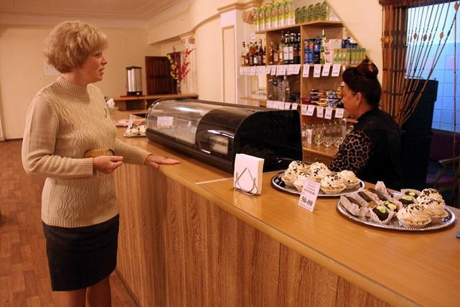БУФЕТ
  АПЛОДИСМЕНТЫ | 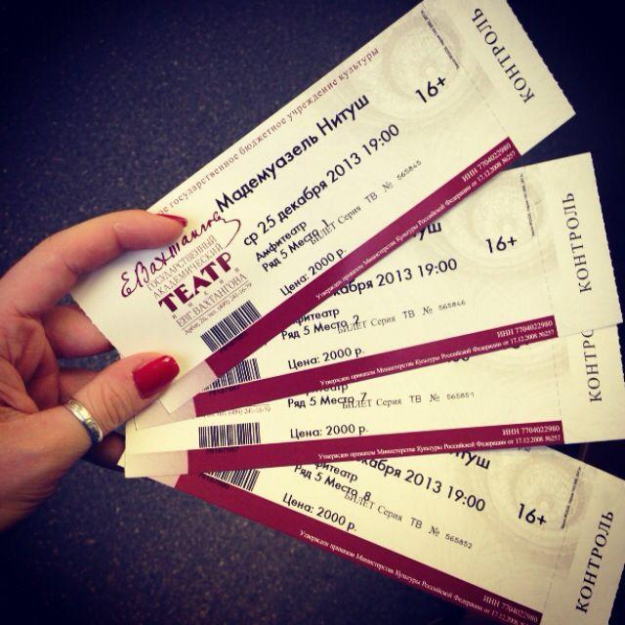  БИЛЕТ
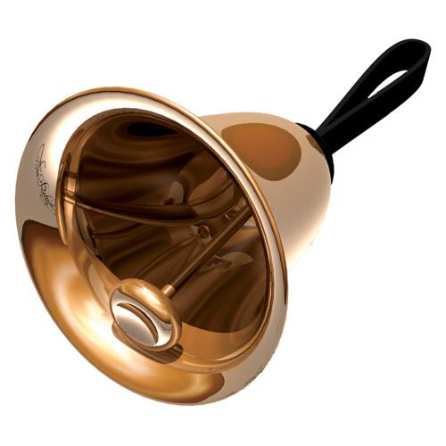  ЗВОНОК | 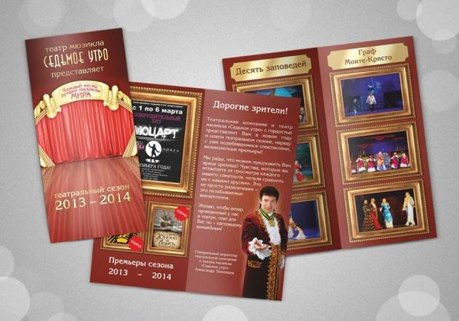ПРОГРАММКА
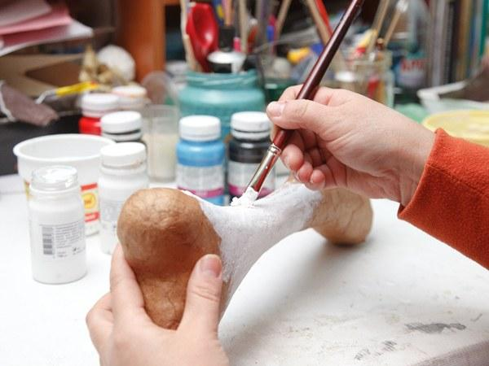БУТАФОРИЯ | 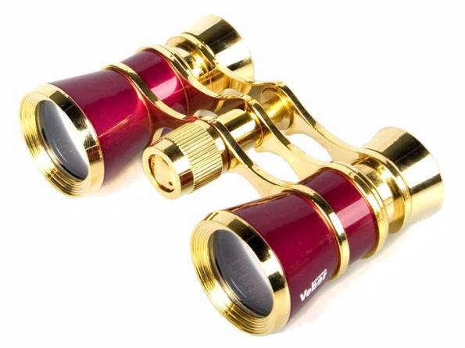БИНОКЛЬ
Блок №2 «ТЕАТРАЛЬНЫЕ ПРОФЕССИИ»
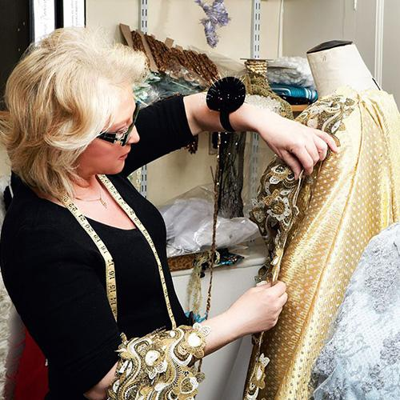КОСТЮМЕР | 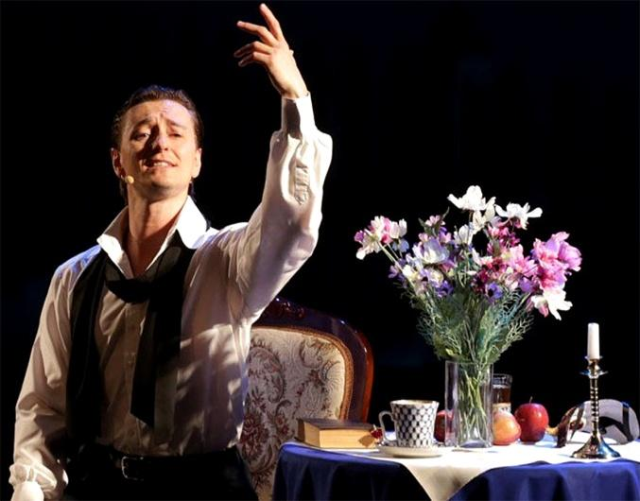АКТЁР
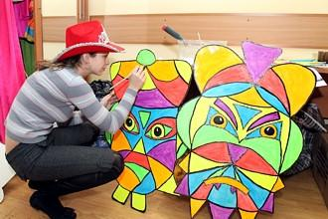ДЕКОРАТОР | 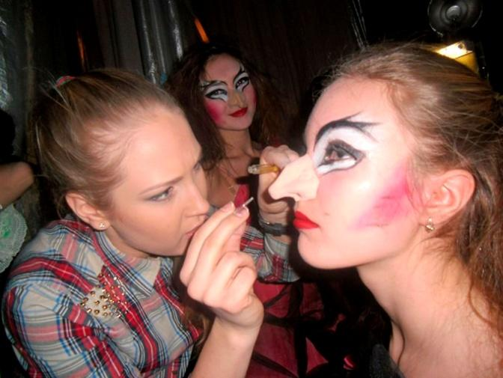  ГРИМЕР
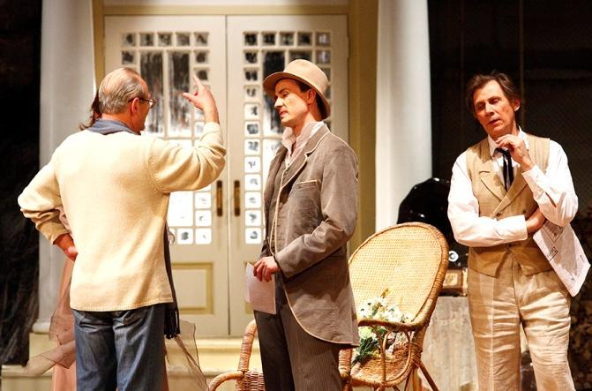РЕЖИССЕР | 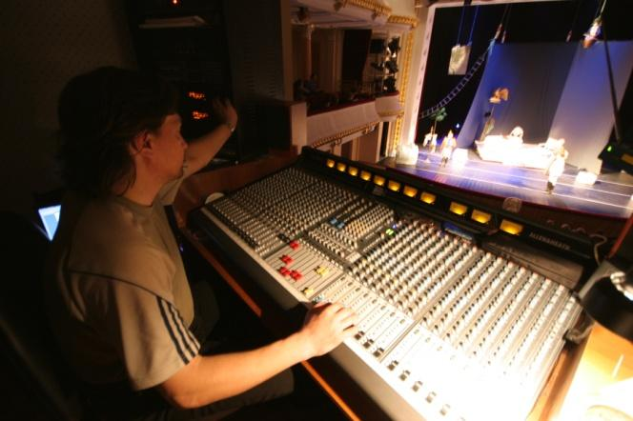ЗВУКОРЕЖИССЕР
  СЦЕНАРИСТ | 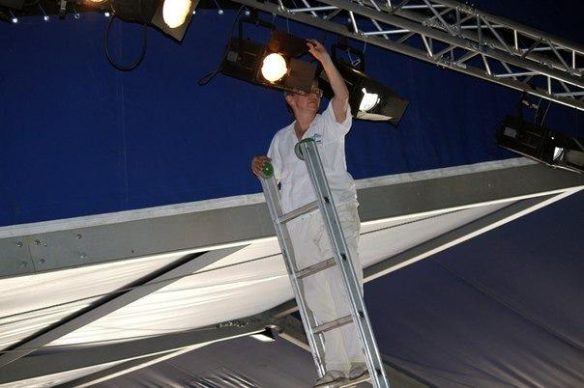ОСВЕТИТЕЛЬ
Блок №3 «ВИДЫ ТЕАТРА»
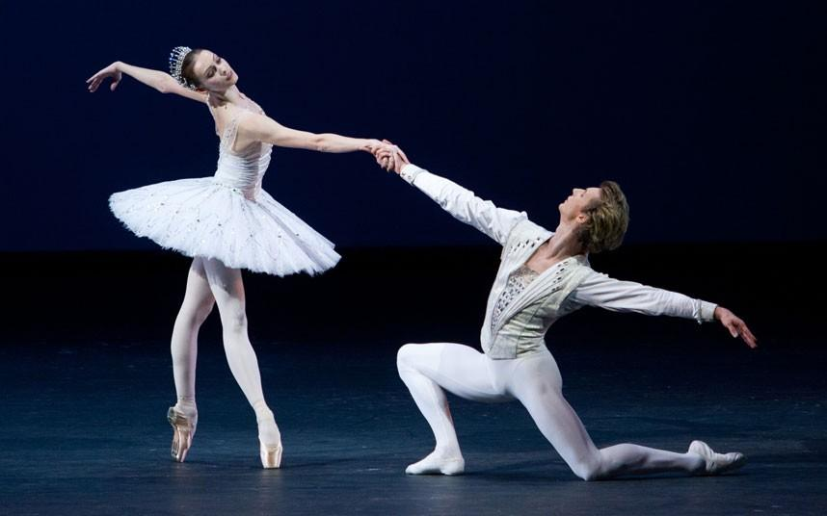БАЛЕТ | 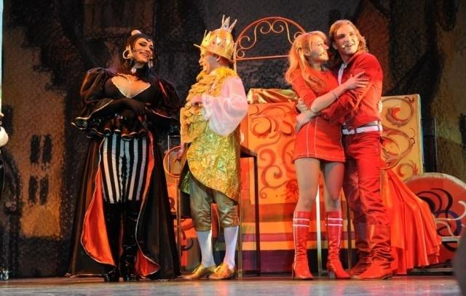МЮЗИКЛ
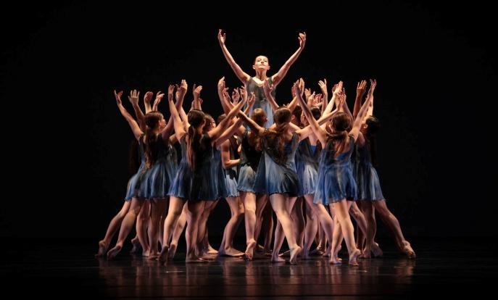ТЕАТР ТАНЦА | 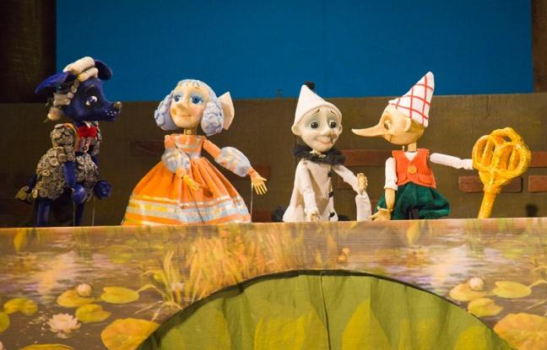 ТЕАТР КУКОЛ
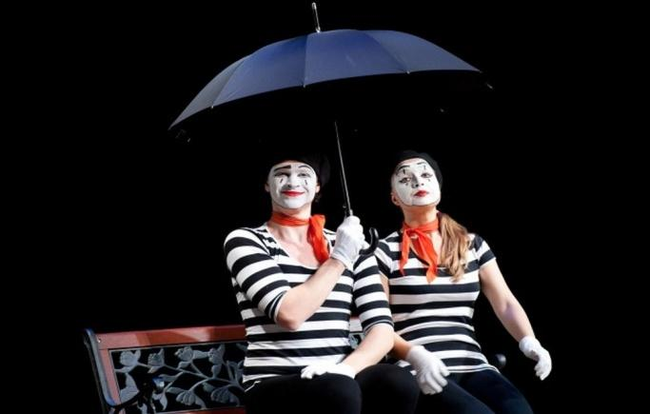  ТЕАТР ПАНТОМИМЫ | 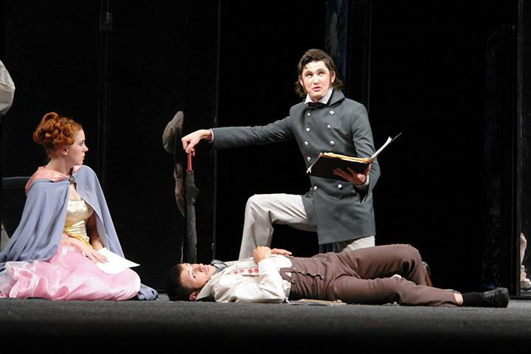ДРАМАТИЧЕСКИЙ ТЕАТР
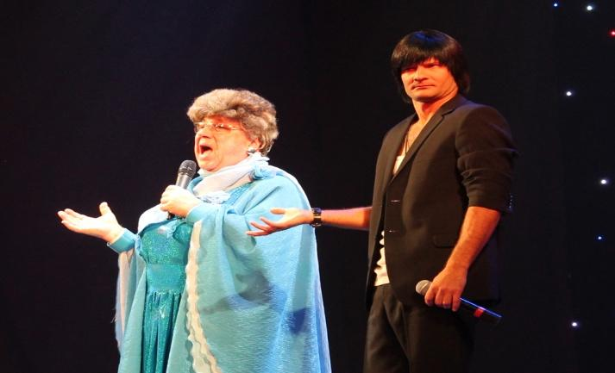  ТЕАТР ПАРИОДИИ | 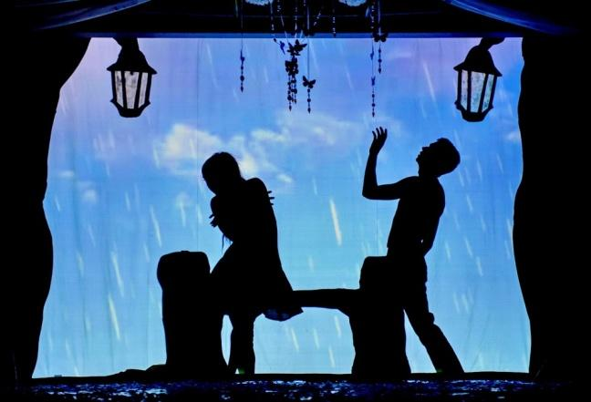  ТЕАТР ТЕНЕЙ
Блок №4 «ТЕАТРАЛЬНЫЕ КУКЛЫ»
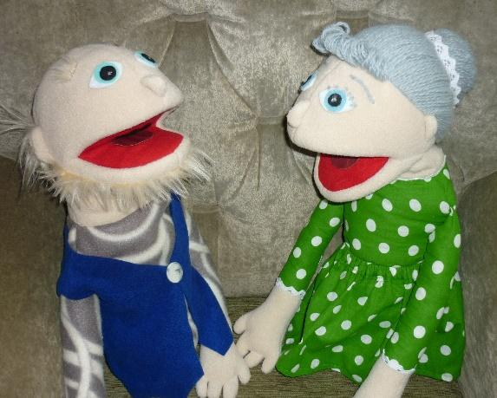  МИМИРУЮЩАЯ КУКЛА | 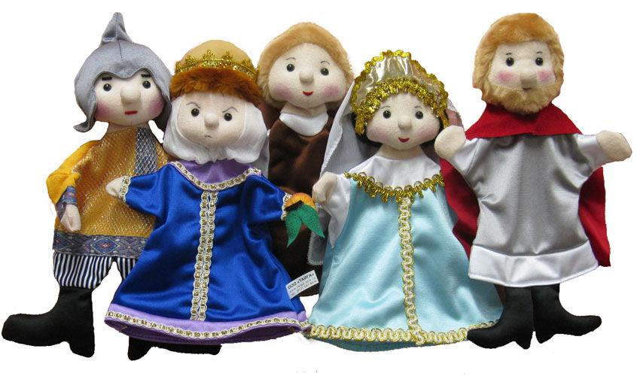ПЕРЧАТОЧНАЯ КУКЛА
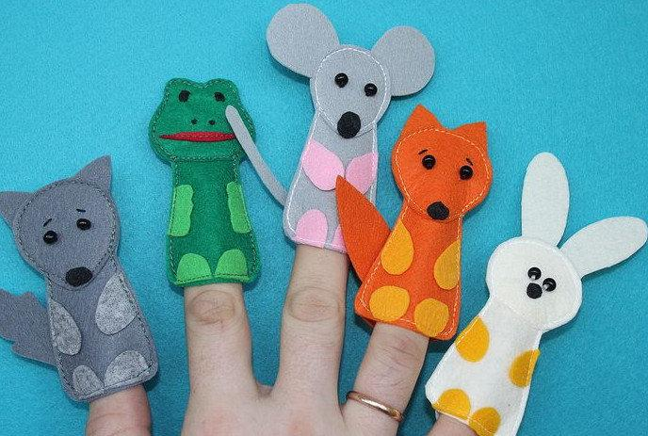  ПАЛЬЧИКОВАЯ КУКЛА | 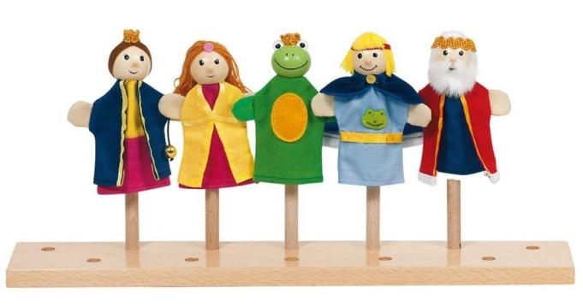  ТРОСТЕВАЯ КУКЛА
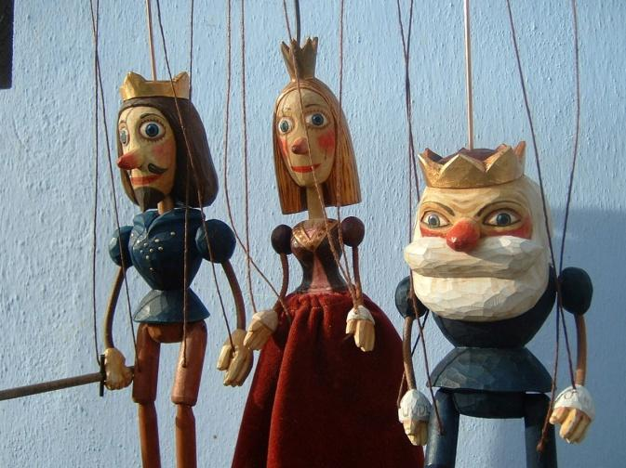МАРИОНЕТКА | 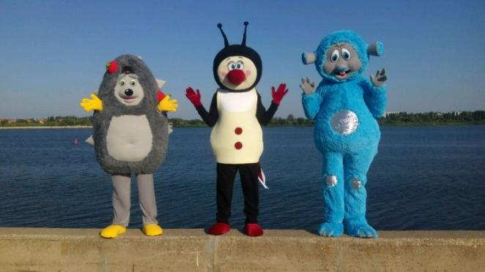РОСТОВАЯ
КОМПЛЕКТ НЕПОДПИСАННЫХ ОБУЧАЮЩИХ КАРТОЧЕК
(ДЛЯ ДЕТЕЙ 8-10 ЛЕТ)

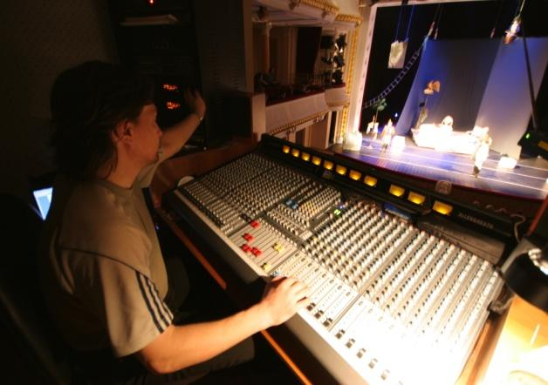
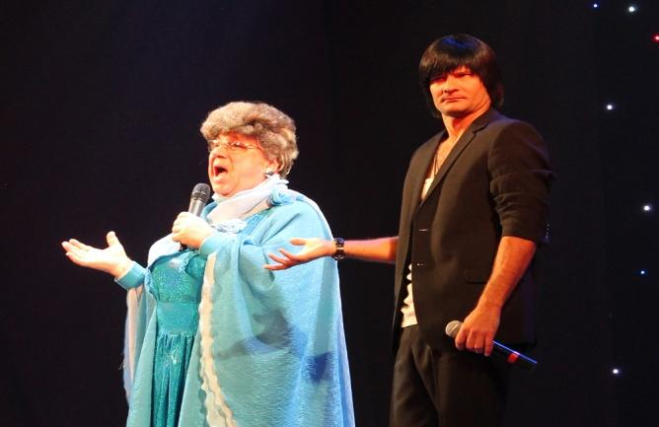
10 ДОПОЛНИТЕЛЬНЫХ КАРТОЧЕК
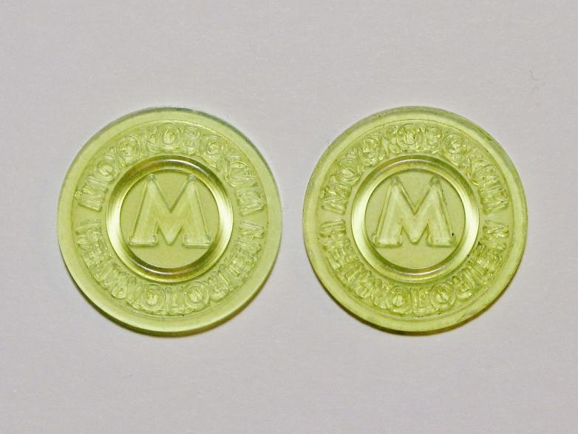 | 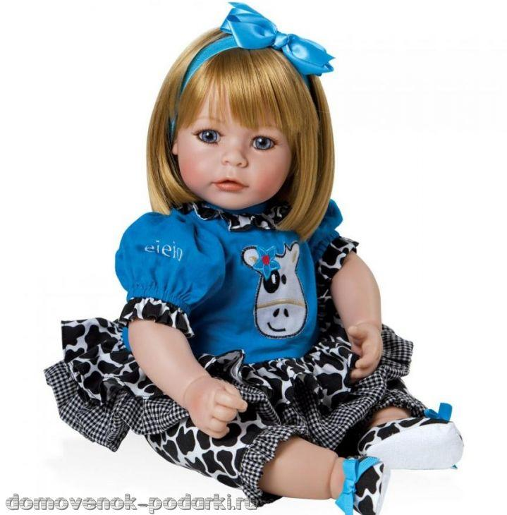
 | 
 | 
 | 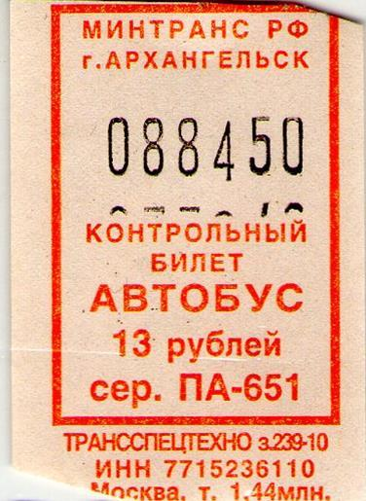
 | 